ЛЕКЦИЯ №14

АГРАРЛЫҚ-ӨНДІРІСТІК КЕШЕНДЕР

Аграрлық өндірістік кешендердің құрылуына экономиканың дамуы, жеке салаларды мамандандырудың тереңдеуі, қоғамдық өндірістердің тиімділігін арттыруға бағытталған, ауылшаруашылық және өнеркәсіптің арасындағы байланыстың күшеюіне себебші болды.
Аграрлық өндірістік кешендер (АӨК) – ауылшаруашылық өнімдерін өндіру, тарату, алмастыру және тұтыну тұрғысынан, бір-бірімен экономикалық қарым-қатынаспен байланысы, халық шаруашылық саласының жиынтығы.
Аграрлық өндірістік кешендер (АӨК) – ауыл шаруашылығы және онымен түйіндес ауылшаруашылық техникаларды, ауылшаруашылық өнімдерді және оны өңдейтін және жүзеге асыратын экономика саласының әрекеттік шағылысын көрсететін, көп салалы ішкі жүйенің қызметі.
Аграрлық өндірістік кешендер (АӨК) – өндіріске, ауылшаруашылық өнімдерін қайта өңдеу және оны тұтынушыға жеткізіп беруге қатынасатын, бір-бірімен тығыз байланыстағы шаруашылық саласының жиынтығы. Аграрлық өндірістік кешендер мемлекеттердің дамуында ерекше орын алады, себебі елді азық-түлікпен және халық шаруашылығының тұтыну тауарларымен қамтамасыз етеді.
Аграрлық өндірістік кешендер (АӨК) құрамын мыналар құрайды (28-сурет):
- өндірістің шеңбері алғашқы және ақырғы өнімді (өсімдік шаруашылығы, мал шаруашылығы және өнімді өңдейтін өндірістер саласы);
- қорды құру саласы (аграрлық өндірістік кешендердің барлық салаласында еңбек құралын және мамандарды
дайындайтын жүйенің өндірістік шеңбері);
- аграрлық өндірістік кешендердің өндірістік инфрақұрылымы;
- пұлды және ақшалы айналымның жүйесі, ақпараттық қамтамасыз ету.

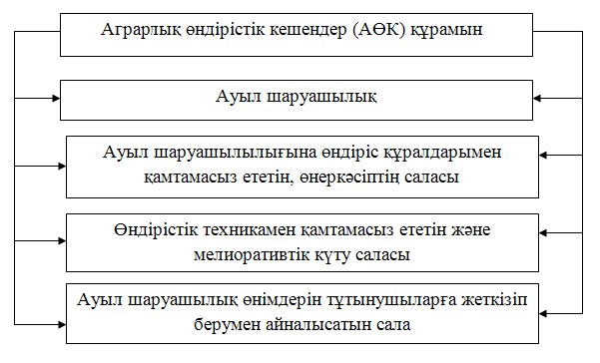

28-сурет. Аграрлық өндірістік кешендер құрамы

Аграрлық өндірістік кешендер құрамы негізгі үш шеңберден тұрады және олардың әрқайсысы өзіне жүктелген белгілі бір қызметтерді атқарады (29-сурет).

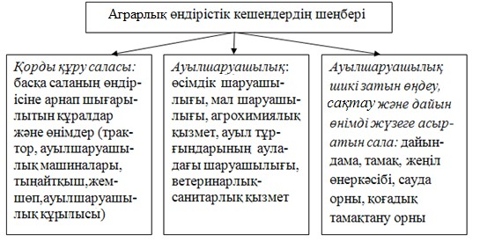

29-сурет. Аграрлық өндірістік кешендер шеңбері

Олардың ішіндегі ең үлкен бөлім – ауыл шаруашылығында қорды құру саласы, ал ол аграрлық өндірістік кешендерді өндіріс құралдарымен қамтамасыз етеді. Екінші бөлімі – ауыл шаруашылығы және ол аграрлық өндірістік кешендердің орталық бөлімі болып табылады. Ол басқа бөлімдерден заттық өндірістік саласымен ерекшеленеді, себебі, біріншіден, өнімді өндірудің маусымдылығы, екіншіден, оның дамуына ауа райының үлкен әсері, үшіншіден, ауыл шаруашылығындағы негізгі және өзгермейтін еңбек құралы Жер болып табылады. Ауыл шаруашылығы ең маңызды екі салаға бөлінеді: өсімдік шаруашылығы (егіншілік) және мал шаруашылығы, ал олардың өзі бірнеше ішкі салаға бөлінеді. Өсімдік шаруашылығы бағбандық, көкөністік, азықтық және мақта шаруашылығы болып бөлінсе, мал шаруашылығы – мал шаруашылығы, қой шаруашылығы және тауық шаруашылығына бөлінеді. Ауыл шаруашылығының үшінші бөлімі – ауыл шаруашылық шикізаттарын өңдеуші салалар және жеңіл өндіріс саласы, сонымен қатар ауылшаруашылық өндіріс кешендерінің өнімін сақтайтын, тасымалдайтын және жүзеге асыратын салалар жатады.
Аграрлық өндірістік кешендер өзі өндіретін жабық жүйе есебінде қызмет атқарады. Ауыл шаруашылығындағы өндіріс саласының және өндірістің өзінің техниканы пайдалану дәрежесінің кезеңмен дамуы аграрлық еңбектің сапасының және мағынасының өзгеруіне алып келді. Сонымен аграрлық еңбек аграрлық-өндірістік еңбекке айналды, яғни талдаулық-қызметтік көріністің, индустриалдық еңбектің және биотехнологиялық өндірістің ерекшелігінің нәтижесінде аграрлық өндірістің өзінің аграрлық-өндірістік өндірушіге айналуына алып келді.
Болашақта атқаратын қызметіне байланысты аграрлық өндірістік кешендердің құрылымдық жүйесі 30-суретте көрсетілген.

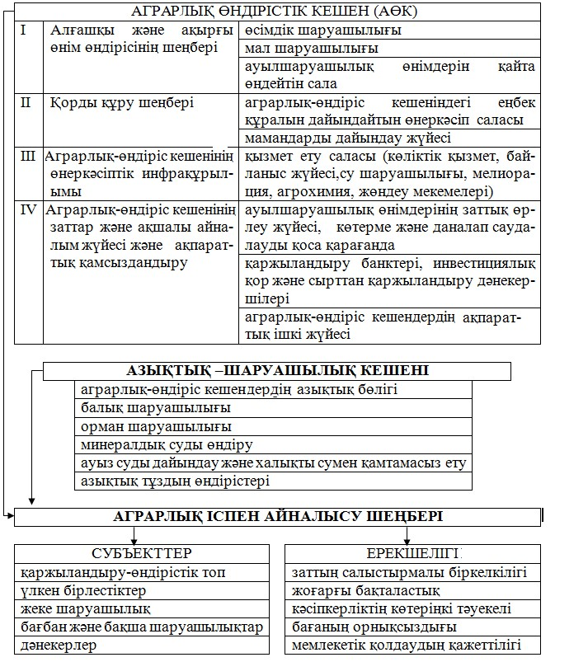

30-сурет. Қазіргі замандағы аграрлық өндірістік кешендердің құрылымдық жүйесі
Сонымен, аграрлық өндірістік кешендер – өздерінше қызметтік мақсатқа біріккен, яғни халықты азық-түлікпен және ауылшаруашылық тектес халық тұтынатын заттармен қамтамасыз етуге арналған, халық шаруашылығы саласының жиынтығы және олар сәйкесінше белгілі бір нақты табиғи және әлеуметтік географиялық ерекше аймақтарда дами отырып, халықты қауіпсіз азық-түлікпен қамтамасыз етуге тиісті.
Жалпы аграрлық-өндірістік кешендері (АӨК) туралы мынадай түсініктеме беруге болады:
- ауылшаруашылық шикізаттарынан өндіру арқылы, тұрғылықты халықтардың тамақ өніміне және басқа да өнімдерге деген сұранысын қамтамасыз етуге бағытталған және қызметтері бір-бірімен тікелей және қосалқы байланыста болатын халық шаруашылығының саласының жиынтығы;
- ауыл шаруашылығына, тамақ және біршама жеңіл өнеркәсіптеріне, өндірістік қызмет және күрделі құрылысқа қажетті өнімдер өндіретін өндіріс;
- егіншілік және малшаруашылық өнімдерін өңдеуді қабат жүргізетін, шаруашылықты жүргізуді толық қамтамасыз ететін, салалармен бірлесіп қызмет атқаратын, шаруашылық бірлестігі.
Аграрлық өндірістік кешендердің күрделі жүйелер секілді өзінің үш басты қыры бар: құрылымдық, аймақтық және ұйымдық.
Аграрлық өндірістік кешендерінің сыңарлық қырлары жеке салалардың арасындағы, қызметтік шеңберде және аграрлық өндірістік кезеңдегі байланыстың бар екендігін көрсетеді.
Аграрлық өндірістік кезең аграрлық өндірістік кешендердің құрамдық сыңарларының бір түріне жатады, себебі ол ауылшаруашылық өнімдерін өндіретін, өңдейтін және өнімді өткізетін, біртұтас өндірістік үдерістің сатыларының бір-бірімен байланыстылығының жиынтығы болып табылады. Аграрлық өндірістік кезең мамандандырылған аграрлық-өндірістік кешендердің қалыптасуының негізі, яғни оның нәтижесі бойынша ет, сүт және жеміс-жидек өндірісінің салалары құрылады.

ТАБИҒИ-ӨНДІРІСТІК КЕШЕНДЕР

Табиғи өндірістік кешендер – салыстырмалы түрде қарағанда, құрамына өндірістік, табиғи, коммуналдықтұрмыстық, аграрлық нысандар кіретін, өз еркімен құрылған жүйе және біршама орнықты және өз бетінше, белгілі бір заттардың, қуаттың және ақпараттың алмасу негізінде біртұтас қызмет ете алады.
Табиғи өндірістік кешендер – өзіне адамзаттың шаруашылық қызметінің барлық бөлімін қамти алады.
Табиғи өндірістік кешендердің шеңберіне кешеннің құрамына кіретін және қызметіне әсер ете алатын өндірістік кәсіпорындар жатады. Табиғи өндірістік кешендердің өндірістік бөліміне мыналар кіреді: өнідірістік негізгі нысандар, қосымша өндіріс кәсіпорындары, энергетикалық нысандар, құрылыс ұжымдары.
Табиғи өндірістік кешендердің құрамына кіретін экологиялық жүйелердің жағдайы және өнімділігі төмендегі келтірілген топтағы себепті шарттармен анықталады:
- табиғи жағдайы және жер-судың өнімділігі;
- өндірістік және коммуналдық-тұрмыстық
кәсіпорындардың әсер ету сипаттамасы және қарқыны;
- қоршаған ортаны қорғауға арналған сақтау, жоғарылату және бұрынғы қалпына келтіруге арналған шаралардың тиімділігі.
Өндірістік экологияның негізгі бір мәселесі – өндірістік кәсіпорындар және қалдықтарды қайта өңдеуге арналған кәсіпорындарды біріктіретін, яғни табиғи өндірістік кешендерді аймағынан қалдықтар басқа жақта тарамауын қамтамасыз ететін, жабық табиғи өндірістік кешендерді құру.
Табиғи-өндірістік кешендердің өндірістік бөлімдері – негізгі және қосымша өндірістік нысандар, энергетика және жаңа құрылыс жұмыстарын немесе жұмыс атқарып тұрған өндірістік кәсіпорындарды қайта құруды қамтамасыз ететін бөлімшелік топтардан тұрады.
Табиғи-өндірістік кешендердің қызмет атқаруының негізгі құрамының бөлімдерінің сипаттамасы және бағыты біртұтас болуы керек (31-сурет).
Коммуналдық-тұрмыстық бөлім – тұрмыстық қорды, тамақтану және сауда орындарының, қоғамдық көлік, мәдени, денсаулық және жалпы білім беру салаларының құрылысын және пайдалануын қамтамасыз ететін ұжым.
Аграрлық бөлім – ауылшаруашылық өндірісі, орман шаруашылығы, орманды қалпына келтіру ұжымдары, аң және балық аулау, дайындау бағытындағы кәсіпорындар, сонымен қатар оның құрамына қорықтар, қорықшалар, коммуналдықтұрмыстық бөлімдер, өндірісті және ауылшаруашылық өндірістерді сумен қамтамасыз ететін су қоймалары және гидротехникалық құрылымдар, ауылшаруашылық жерлерді, орманды және де басқа да жерлердің өнімділігін жоғарылатуды қамтамасыз ететін және қайта орнына келтіретін ұжымдар, яғни экологиялық жүйенің аудандарындағы құрылымдарының қызмет етуін қамтамасыз ететін ұжымдар кіреді.

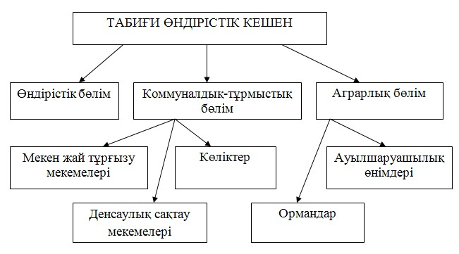

31-сурет. Табиғи-өндірістік кешендердің құрылымдық желісі

Табиғи-өндірістік кешендердің жұмыс атқару дәрежесі алдын ала қабылданған, бір-бірінен құрамы жағынан өзгеше технологиялық үдерістердің санына және сапасына байланысты және қызмет ету кезіндегі табиғи ортамен әрекеттесу сипаттамасы арқылы анықталады.
Табиғи өндірістік кешендердің жаңадан құрылған экологиялық жүйенің желісіндегі құрамына мыналар кіреді:
- орман, өзен, жайылымдардағы табиғи биобірлестіктердің орнына пайда болған орман, өзен, жайылым және де басқа биобірлестіктер;
- ауылшаруашылық және мал шаруашылық жер-сулары
(егістік және бақша);
- бұзылысқа және азушылыққа тап болған жерлердің бөлімшелерін баптау жұмыстары;
- демалыс орындарын қалпына келтіру.
Табиғи жүйенің экологиялық жағдайының қайталанбастық жағдайына байланысты табиғи-өндірістік кешендердегі технологиялық үдерістердің сандық және сапалық көрсеткіштері бірдей болуына қарамастан ерекшеленеді, яғни қоршаған орта және өндіріс орындарының әсерлесуі әртүрлі жағдайда жүреді. Сондықтан табиғи-өндірістік кешендердегі инженерлік экологияның зерттеу пәні болып табиғи өндірістік кешендердегі технологиялық үдерістердің әсерлесуі болып табылады.
Экологиялық жүйенің құрамында шаруашылық бөлімі болған жағдайда, оның құрамына жаңа қоғамдық ортаны (нооценоз) кіргізу керек, яғни ол еңбек құралының, қоғамның және еңбектік азық-түліктің жиынтығы болып табылады. Сонымен, жеке биошеңберде бұрыннан қалыптасқан заттыққуаттық желісіне, биобірлестік және экотоптар кіреді, яғни оның нәтижесі бойынша жеке техногендік шеңберде жаңа заттыққуаттық желі пайда болады. Техногендік шеңбер – адамзаттың тікелей немесе жанама көмегінің арқасында техникалық құралдардың әсер етуінен пайда болған биошеңбердің бір бөлігі болып табылады және өндірістік өнімдерді шығарумен айналысады.
Геологиялық жүйедегі жаңа қоғамдық ортаның
(нообиогеоценоз) қағидалық желісі 32-суретте келтірілген және оның құрамына жүйенің тіршілік етуін қамтамасыз ететін бірдей құқыққа ие үш одақ кіреді. Геологиялық жүйедегі жаңа қоғамдық ортаның құрамдық құрылымдары бірге қызмет атқарады және олардың арасында байланыс қуат және заттар ағындары арқылы жүзеге асырылады.

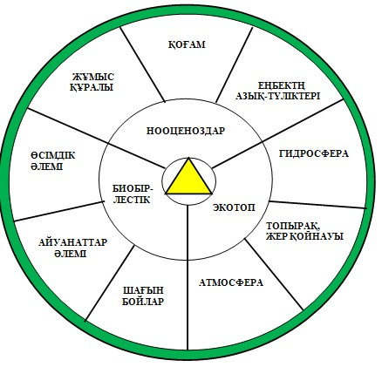

32-сурет. Жаңа қоғамдық орта бірлестігінің (нообиогеоценоза) желісі

Геологиялық жүйедегі жаңа қоғамдық орта қарапайым табиғи-өндірістік жүйе болып табылады. Геологиялық жүйедегі жаңа қоғамдық ортаның баламасы ретінде адамдардың ауылшаруашылық қызметінің нәтижесінде пайда болған агрожүйені, өндірістік қызметтің нәтежесінде құрылған техногендік жүйелерді, адамдарды көшіп-қондыру кезінде пайда болған тұрмыстық-экологиялық жүйелерді айтуға болады.
Сонымен, табиғи-өндірістік жүйе (экологиялық-
экономикалық) бір жағынан, табиғи, әлеуметтік және өндірістік құрылымдары және үдерістері заттар, қуат және ақпараттық ағындармен бір-бірін сүйемелдейтін, техногендік шеңберде шектелген белгілі бір аймақ, екінші жағынан, белгілі бір халық шаруашылығының қызметін анықтайтын және өлкені бірге пайдалану тұрғысында да ғана емес, осы өлкедегі табиғи және еңбек қорларын, өндірістік құрылымдарды бірге пайдаланатын мекеме және өндіріс топтары.

